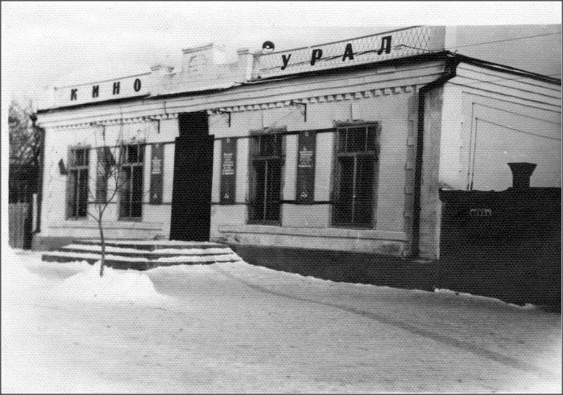
ИСТОРИЯ КИНО В ДАВЛЕКАНОВО
Исследователь А.А. Казанцев обнаружил немало интересного об истории района. Предлагаем вниманию статью о кино в Давлеканово, которое, как отмечает автор, появилось в нашем городе более ста лет назад - летом 1915 г. в Белебеевском уезде – первым в Уфимской губернии – появился кинематограф. Организатор - Шемберг А.Д., владевший в Давлеканово, согласно с/х переписи 1917 г., музыкальным магазином и электротеатром.
Он организовал показ немых фильмов, вызывавших неописуемый восторг публики: «Демонстрирование кинематографических картин даже в будничные дни в рабочую пору собирало такое количество зрителей и слушателей, какого в этих пунктах никогда не имела ни одна народная лекция в зимнее время». В январе 1919 г. Давлекановский ревком передал электротеатр «Модерн» в ведение культпросвет отдела. При советской власти демонстрацией фильмов занимались братья Шеленеберги. К середине 1920-х гг. аппаратура пришла в негодность, и тогда в конце октября некто Гариф Булгаков привез в Давлеканово свой киноаппарат. В феврале 1926 г. Давлекановский волисполком заключил с ним договор на показ фильмов и назначил его заведующим. Был приобретён новый киноаппарат. Под кинотеатр отвели дощатый барак, который до революции принадлежал Меркулову (в 1967 г. это дом № 11 по ул. Красная Площадь). Первыми зрителями были посетители зимних ярмарок. Фильмы получали из Самары.
В апреле 1928 г. в Давлекановском кинотеатре демонстрировались такие фильмы, как «Блуждающие огни», «Второй брак», «Круг», «Парижский сапожник», «Закон гор», «Три мушкетера», «Лесная сторона», «Под обстрелом эскадры», «Его превосходительство» и др.
С 1 декабря 1934 г. в Давлекановском районе появилась первая звуковая кинопередвижка. 30 и 31 декабря 1934 г. демонстрировался звуковой фильм «Чапаев».
20 марта 1936 г. в кинотеатре «Урал» была смонтирована установка для просмотра звукового кино. Первый фильм «Гроза» (по Н. Островскому) давлекановцы посмотрели 21 марта 1936 г. В 1940 году в районе работали уже девять передвижных звуковых киноустановок. С 25 по 29 марта 1941 г. в демонстрировался звуковой фильм «Салават Юлаев».
С 1 февраля по 5 марта1941 г. Давлекановским межрайонным отделением кинофикации был проведен районный кинофестиваль, посвященный 18-й Всесоюзной партконференции. Во время фестиваля был организован показ кинолент: «Линия Маннергейма», «Друзья встречаются вновь», «Семеро смелых», «Сорочинская ярмарка», «Сибиряки», «Тимур и его команда», «Новые времена» и др. Известно, что в первые два дня кинофестиваля фильм «Сорочинская ярмарка» посмотрели 1450 зрителей.
В октябре 1948 г. за четыре дня демонстрации фильма «Молодая гвардия» картину посмотрели более пяти тысяч жителей Давлеканово.
С 1 ноября 1963 г. кинотеатр «Урал» был переоборудован под показ широкоэкранных кинофильмов.
С 19 августа 1969 г. ввиду аварийности кинозала кинотеатра «Урал», показ фильмов до 31 июля 1975 г. проходился в фойе кинотеатра.
В 1972 г. в г. Давлеканово начал функционировать новый Районный дом культуры (РДК) на 600 мест. С распространением видеофильмов и развитием сети интернет показ кинофильмов значительно сократился.
Источники:
- Бюллетень отдела Народного образования Уфимской губернской земской управы. № 1. 1916 г.;
- Красная Башкирия, 1925-1930;
- Победим, 1930-1953. НА РБ. Ф. Р-960, оп.1. Д.1-115;
- Давлекановский архив, Ф. 1, Оп.1. Д. 1-550 и др.

